PLANEJAMENTO REDES SOCIAIS - CAMPANHA DIA DOS NAMORADOS 2025

Tema | / DIAS  INSTAGRAM | / DIAS  FACEBOOK | / DIAS  WHATSAPP | Total
Campanha Dia dos Namorados (lançamento) | 27/05 | 27/05 | 27/05 | 3
Card Dicas Lojistas |  |  | 30/05 | 1
Campanha Dia dos Namorados - lançamento 2 | 31/05 | 31/05 |  | 2
Campanha Dia dos Namorados - lançamento 3 | 02/06 | 02/06 |  | 2
Card Dicas Lojistas - última semana |  |  | 05/06 | 1
Campanha Dia dos Namorados - faltam 7 dias | 05/06 | 05/06 |  | 2
Campanha Dia dos Namorados - É amanhã! | 11/06 | 11/06 |  | 2
Campanha Dia dos Namorados - Mensagem | 12/06 | 12/06 | 12/06 | 3
TOTAL DE INSERÇÕES | 6 | 6 | 4 | 17

INSTAGRAM

27 de maio (terça-feira): Dia dos Namorados - lançamento
CARD ESTÁTICO

Headline:
Neste Dia dos Namorados, a emoção está em presentes que transbordam o coração. Da sua cidade para o seu amor, com paixão, afeto e muito carinho.
❤️❤️🎁❤️❤️
#fcdl #cdl #santacatarina #namorados #diadosnamorados

STORIES ESTÁTICO


31 de maio (sábado): Dia dos Namorados - lançamento 2
CARD ESTÁTICO

Headline:
Amor de verdade não vem para completar. Chega para transbordar. Neste Dia dos Namorados, emocione com presentes do comércio local.
❤️❤️🎁❤️❤️
#fcdl #cdl #santacatarina #namorados #diadosnamorados

STORIES ESTÁTICO


02 de junho (segunda-feira): Dia dos Namorados - lançamento 3
CARD ESTÁTICO
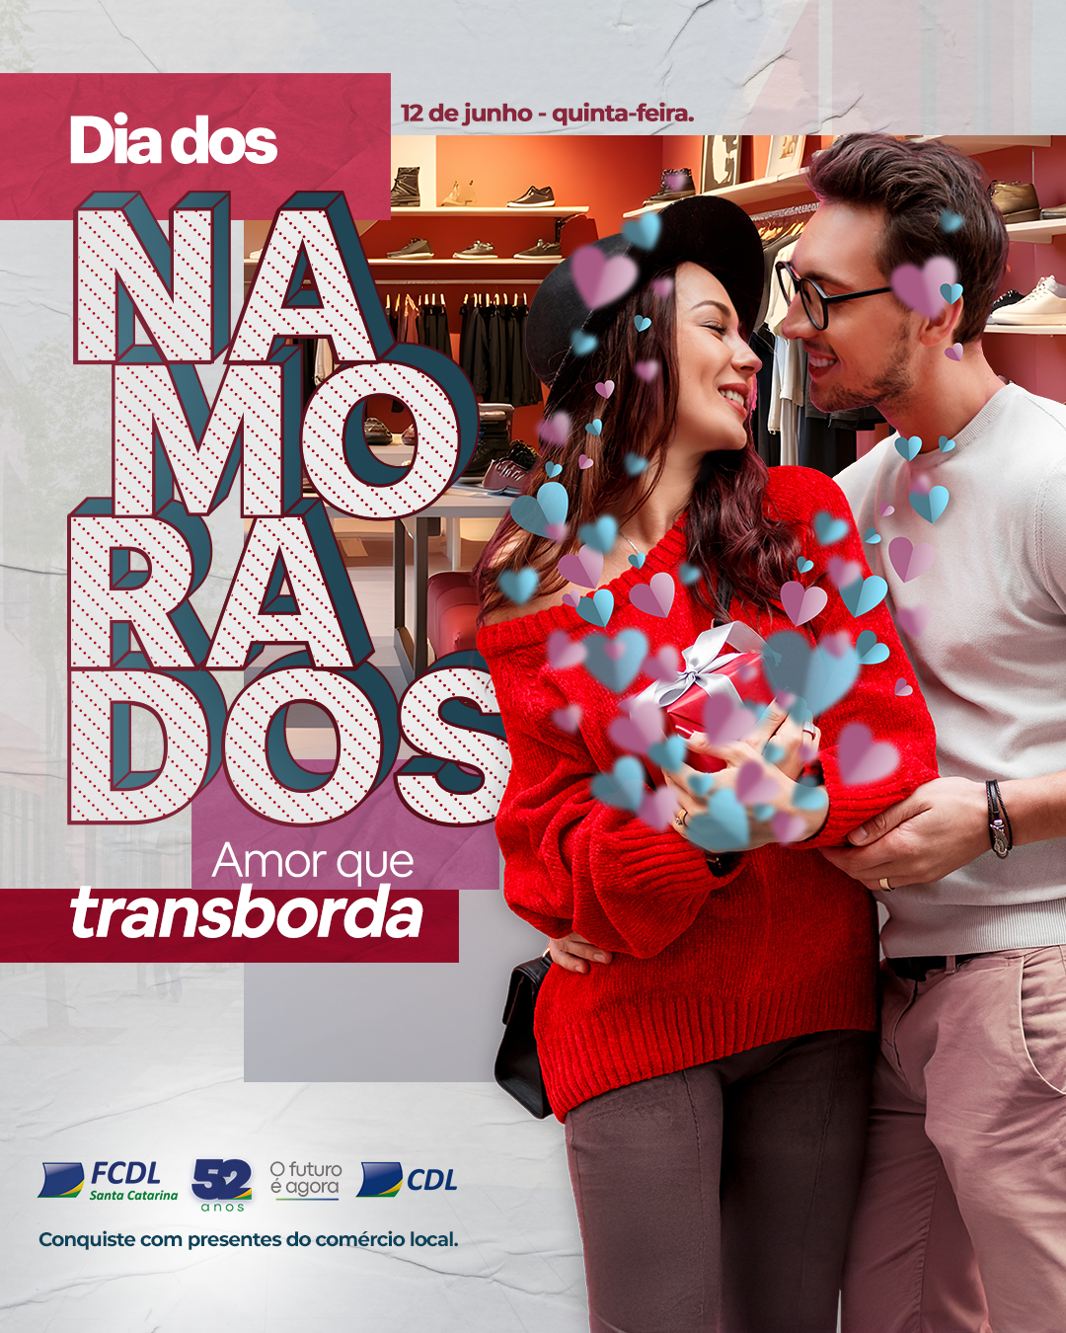
Headline:
A data mais romântica do ano está aí! Demonstre todo o seu amor com presentes cheios de afeto e carinho. No comércio local tem diversas opções, bem pertinho de você.
❤️❤️🎁❤️❤️
#fcdl #cdl #santacatarina #namorados #diadosnamorados

STORIES ESTÁTICO
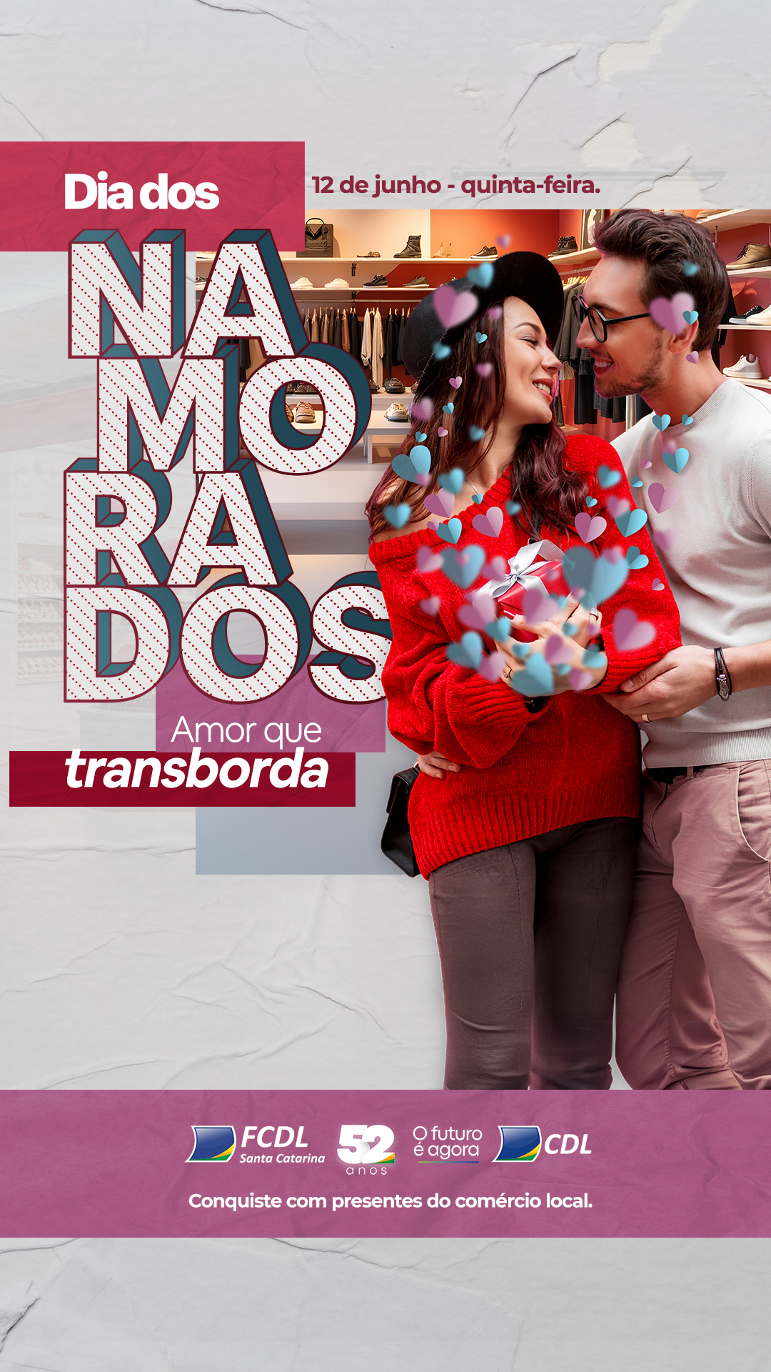

05 de junho (quinta-feira): Dia dos Namorados - Faltam 7 dias
CARD ESTÁTICO

Headline:
Falta só uma semana para o Dia do Amor! Celebre essa data que transborda a paixão com presentes do comércio local.
❤️❤️🎁❤️❤️
#fcdl #cdl #santacatarina #namorados #diadosnamorados

STORIES ESTÁTICO


11 de junho (quarta-feira): Dia dos Namorados - É amanhã!
CARD ESTÁTICO


Headline:
Amanhã é o Dia dos Namorados. Ainda não garantiu o presente do seu amor? Calma! No comércio local tem de tudo para você agradar, bem pertinho de você.
❤️❤️🎁❤️❤️
#fcdl #cdl #santacatarina #namorados #diadosnamorados

STORIES ESTÁTICO


12 de junho (quinta-feira): Dia dos Namorados - Mensagem
CARD ESTÁTICO

Headline:
12 de junho! Aproveite a data mais romântica do ano para celebrar com a sua paixão. Viva o amor! Feliz Dia dos Namorados!
❤️❤️🎁❤️❤️
#fcdl #cdl #santacatarina #namorados #diadosnamorados

STORIES ESTÁTICO


FACEBOOK

27 de maio (terça-feira): Dia dos Namorados - lançamento
CARD ESTÁTICO
Headline:
Neste Dia dos Namorados, a emoção está em presentes que transbordam o coração. Da sua cidade para o seu amor, com paixão, afeto e muito carinho.
❤️❤️🎁❤️❤️
#fcdl #cdl #santacatarina #namorados #diadosnamorados

STORIES ESTÁTICO

31 de maio (sábado): Dia dos Namorados - lançamento 2
CARD ESTÁTICO
Headline:
Amor de verdade não vem para completar. Chega para transbordar. Neste Dia dos Namorados, emocione com presentes do comércio local.
❤️❤️🎁❤️❤️
#fcdl #cdl #santacatarina #namorados #diadosnamorados

STORIES ESTÁTICO

02 de junho (segunda-feira): Dia dos Namorados - lançamento 3
CARD ESTÁTICO
Headline:
A data mais romântica do ano está aí! Demonstre todo o seu amor com presentes cheios de afeto e carinho. No comércio local tem diversas opções, bem pertinho de você.
❤️❤️🎁❤️❤️
#fcdl #cdl #santacatarina #namorados #diadosnamorados

STORIES ESTÁTICO

05 de junho (quinta-feira): Dia dos Namorados - Faltam 7 dias
CARD ESTÁTICO
Headline:
Falta só uma semana para o Dia do Amor! Celebre essa data que transborda a paixão com presentes do comércio local.
❤️❤️🎁❤️❤️
#fcdl #cdl #santacatarina #namorados #diadosnamorados

STORIES ESTÁTICO

11 de junho (quarta-feira): Dia dos Namorados - É amanhã!
CARD ESTÁTICO

Headline:
Amanhã é o Dia dos Namorados. Ainda não garantiu o presente do seu amor? Calma! No comércio local tem de tudo para você agradar, bem pertinho de você.
❤️❤️🎁❤️❤️
#fcdl #cdl #santacatarina #namorados #diadosnamorados

STORIES ESTÁTICO

12 de junho (quinta-feira): Dia dos Namorados - Mensagem
CARD ESTÁTICO
Headline:
12 de junho! Aproveite a data mais romântica do ano para celebrar com a sua paixão. Viva o amor! Feliz Dia dos Namorados!
❤️❤️🎁❤️❤️
#fcdl #cdl #santacatarina #namorados #diadosnamorados

STORIES ESTÁTICO

WHATSAPP
CARD LANÇAMENTO - 27 de maio (terça-feira):

CARD DICAS LOJISTAS - 30 de maio (sexta-feira):
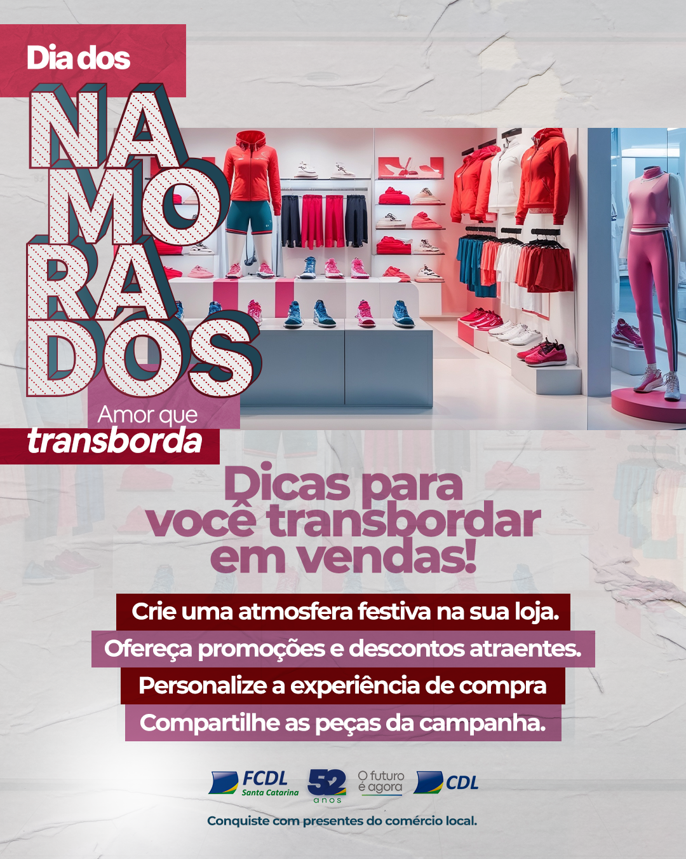

CARD DICAS LOJISTAS 2 - 05 de junho (quinta-feira):
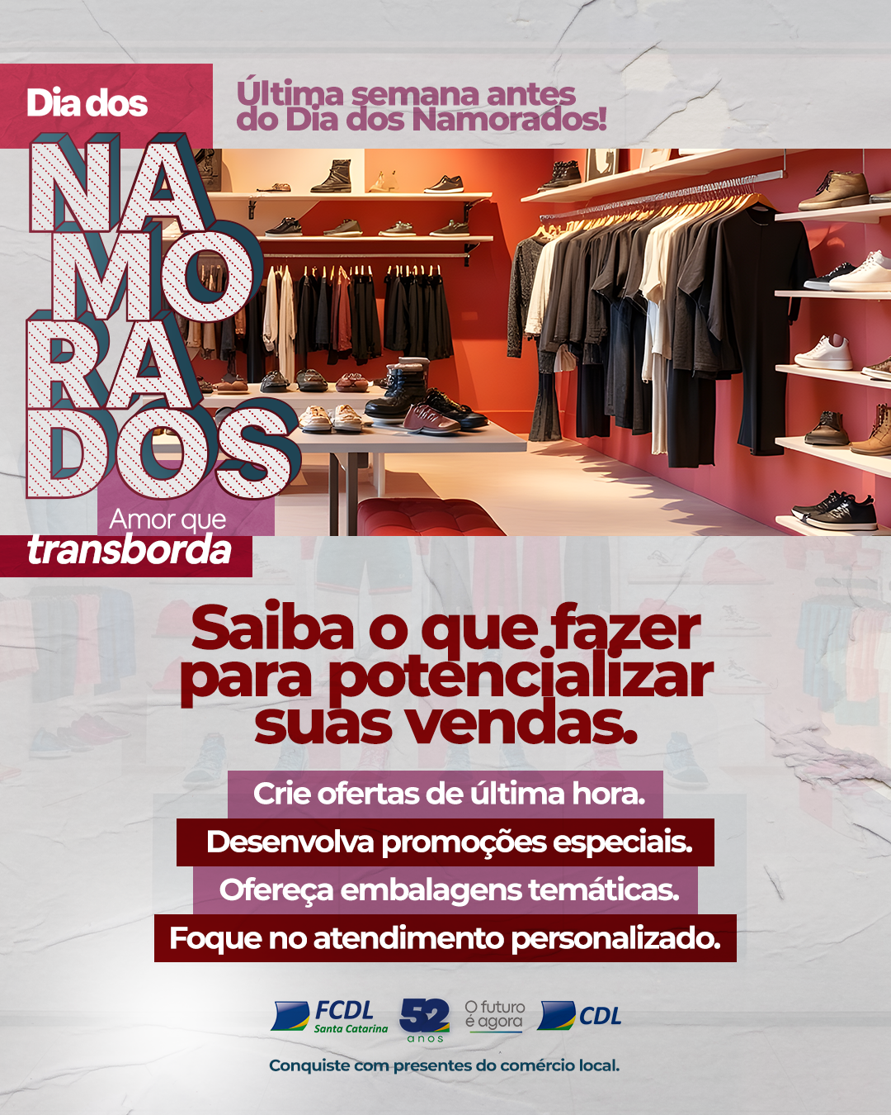

CARD MENSAGEM - 12 de junho (quinta-feira):

